Министерство образования и молодежной политики Свердловской области

ГАПОУ СО «Екатеринбургский колледж транспортного строительства»

Основы проектирования баз данных

Отчет по практической работе

на тему: Проектирование базы данных «Авторемонтные мастерские»

Выполнил: Порядин Андрей

Группа: ПР-22

Преподаватель: С.И. Овчинникова

2023

# ПРИМЕР ВЫПОЛНЕНИЯ РАБОТЫ

Рассмотрим пример проектирования базы данных в среде СУБД MySql.

Описание предметной области.

В данном проекте выполняется разработка реляционной базы данных для информационной системы «Авторемонтные мастерские».

Постановка задачи.

Минимальный список характеристик: • Номер водительских прав, ФИО, адрес и телефон владельца автомобиля; • номер, ФИО, адрес, телефон и квалификация (разряд) механика; • номер, марка, мощность, год выпуска и цвет автомобиля; • номер, название, адрес и телефон ремонтной мастерской; • стоимость наряда на ремонт, дата выдачи наряда, категория работ, плановая и реальная дата окончания ремонта. Один и тот же автомобиль может обслуживаться разными автомеханиками и один и тот же автомеханик может обслуживать несколько автомобилей. Выборки: • Выбрать фамилию того механика, который чаще всех работает с довоенными автомобилями. • Выбрать случаи, когда ремонт автомобилей марки 'Мерседес-600' задерживался относительно планового срока. • Определить тех владельцев автомобилей, которых всегда обслуживает один и тот же механик. Вывести фамилии механика и его постоянного клиента. • Для каждой категории работ определить, механик какого разряда чаще всего назначается на эту категорию работ При разработке ER-моделей мы должны получить следующую информацию о предметной области:

˗ список сущностей предметной области;

˗ список атрибутов сущностей;

˗ описание взаимосвязей между сущностями.

После анализа предметной области мы выделили три сущности: «АВТОМОБИЛЬ», «ВИД РАБОТЫ ПО РЕМОНТУ», «ВЛАДЕЛЕЦ» », «МЕХАНИК»,”РЕМОНТ”,”СПРАВОЧНИК РАБОТ” Следующим шагом определим атрибуты всех сущностей и выделим ключевые атрибуты (рис. 1).

|  |  |  |  |  |  |  |
| --- | --- | --- | --- | --- | --- | --- |
| АВТОМОБИЛЬ | ВИД РАБОТ ПО РЕМОНТУ | ВЛАДЕЛЕЦ | МЕХАНИК | РЕМОНТ | СПРАВОЧНИК РАБОТ | |
|  |  |  |  |  | |  |

1. Разработка базы данных

*4.1. Создание таблиц*

На основании реляционной модели данных необходимо создать 6 таблиц Создадим таблицы в режиме конструктора, для этого на вкладке ленты «Создание» выберем пункт «Конструктор таблиц». Каждой таблице назначим ключевое поле (рис. 4).

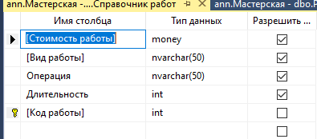

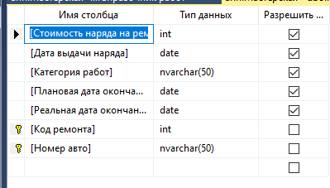

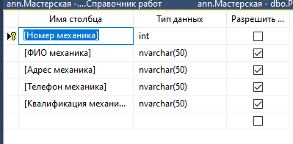

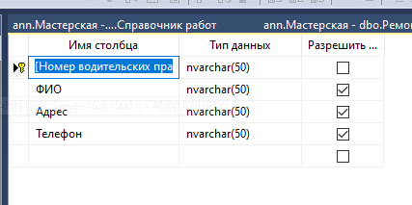

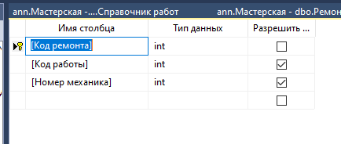

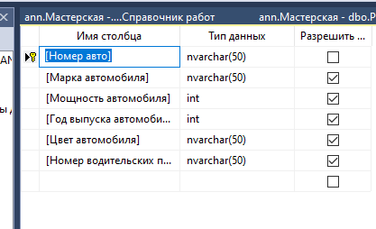

После создания ключевых полей можно приступить к созданию связей. Создадим связи между таблицами, выполнив команду: вкладка ленты Работа с базами данных – Схема данных.

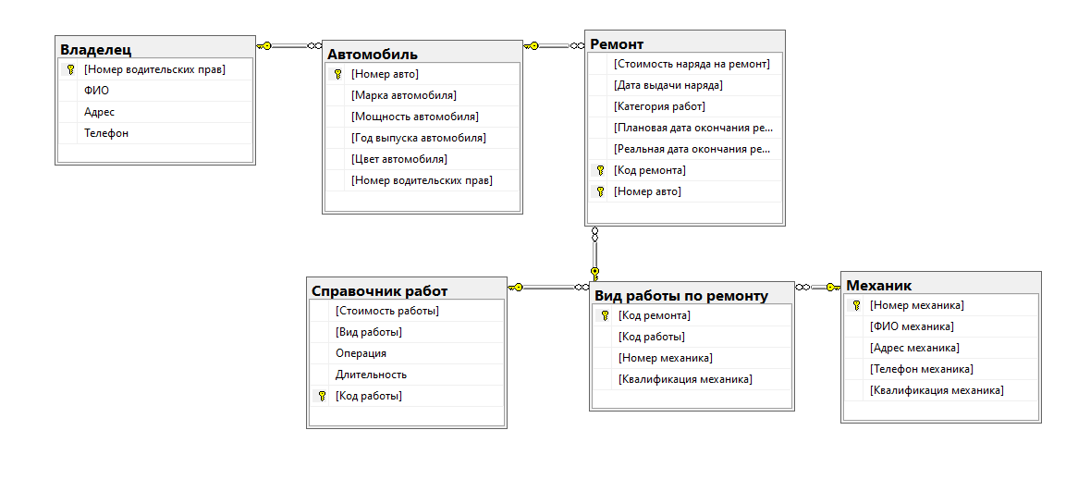

Заполним таблицы данными.

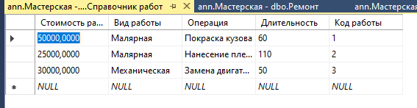

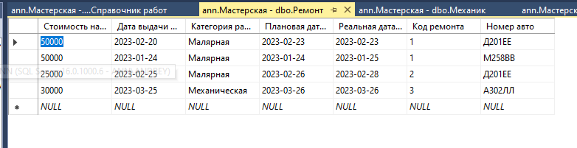

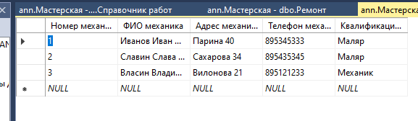

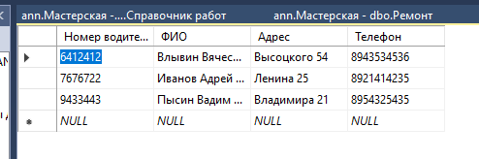

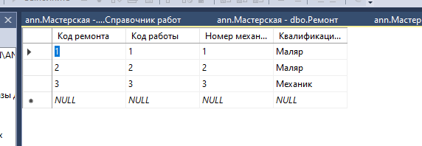

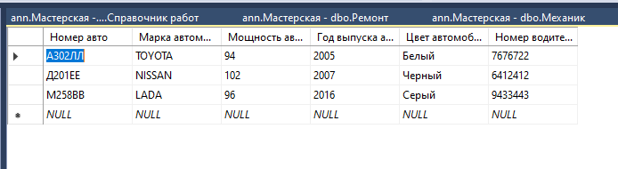

*4.2. Создание запросов*

1)Выбрать фамилию того механика, который чаще всех работает с довоенными автомобилями

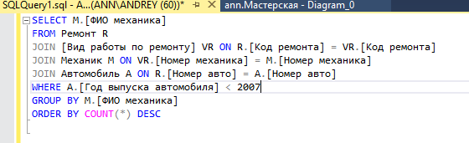

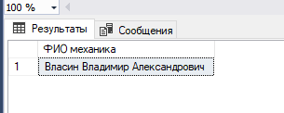

2)Выбрать случаи, когда ремонт автомобилей марки LADA задерживался относительно планового срока.

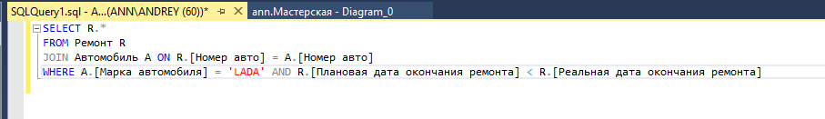

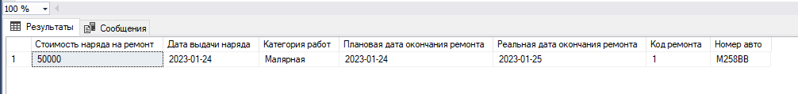

3)

Определить тех владельцев автомобилей, которых всегда обслуживает один и тот же механик. Вывести фамилии механика

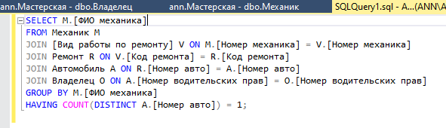

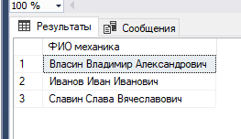

4)Для каждой категории работ определить, механик какого разряда чаще всего назначается на эту категорию работ

